Problème du pont de Garabit

Quelle longueur de guirlande faut-il prévoir pour illuminer l’arc portant le viaduc pour fêter les 140 ans de l’ouvrage en 2024 ?

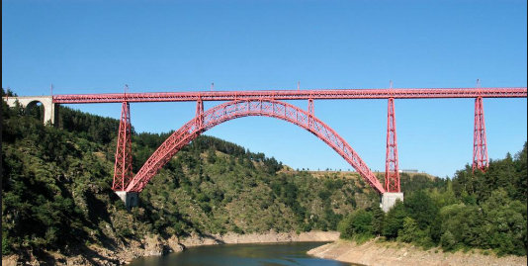

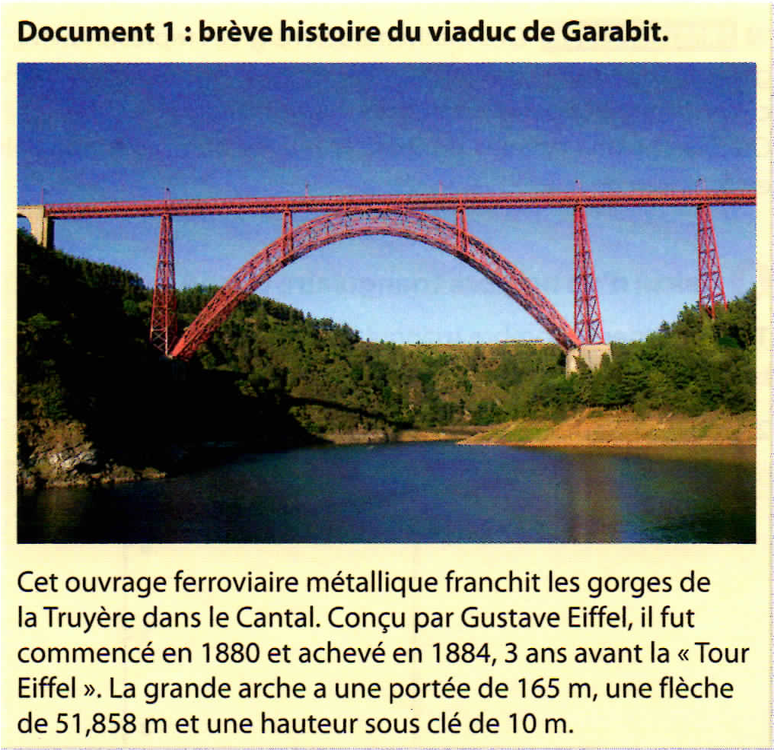

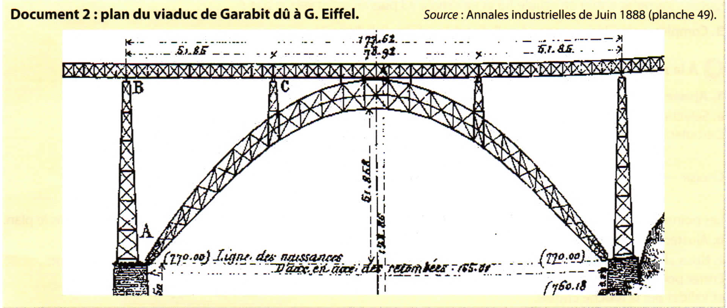

Aide à la résolution :

Grâce à Géogébra on détermine une fonction qui modélise la grande arche :
$f\left(x\right)=-0,2x^{2}+1,55x-0,5$
D’où 165* E=${(x}_{2}-x_{1})$ avec les deux racines de $f\left(x\right)$ et E l’échelle du graphique : $x_{2}=7,46 et x_{1}=0,34$
On peut aussi travailler avec la hauteur max (51,858+10).
D’où calcul sous Python de la longueur de l’arche.

from math import *

def fonction(x):
return -0.2*x**2+1.55*x-0.5

def longueur_pont(a,b,n):
L=0
for i in range(n):
L=L+sqrt((fonction(a+i*(b-a)/n)-fonction(a+(i+1)*(b-a)/n))**2+((b-a)/n)**2)
return(L)

Et retour à la longueur réelle.

Mise en œuvre auprès des élèves :
- Ouvrir le logiciel géogebra
- Dans EDITER, faire insérer une image à partir d’un fichier.
- Insérer la photo du pont de Garabit dans le document géogébra.
- Dans EDITER, à l’aide des propriétés, mettre l’image en arrière plan.
- Faire en sorte que la photo soit à un endroit du repère qui vous arrange ( si possible avec le bas de l’arche sur l’axe des abscisses).
- Placer trois points sur la grande arche (où vous le souhaitez).
- Dans la barre de saisie : taper le mot « Polynôme() ».
- Dans les parenthèses, saisir le nom des trois points de votre graphique, séparés par des virgules.
- Modifier l’emplacement des points de sorte à obtenir la courbe la plus proche de l’arche.
- En déduire l’expression de la fonction permettant de modéliser l’arche du pont.
- Déterminer les valeurs qui annulent cette fonction.
- Déterminer l’abscisse du maximum de cette fonction et la valeur du maximum.
- Déterminer la longueur de la courbe sur la portion qui modélise l’arche. On pourra s’aider d’un programme sous Python :

from math import *

def fonction(x):
return ………………….

def longueur_pont(a,b,n):
L=0
for i in range(n):
L=L+sqrt((fonction(a+i*(b-a)/n)-fonction(a+(i+1)*(b-a)/n))**2+((b-a)/n)**2)
return(L)

- En déduire la longueur de l’arche et donc de la guirlande.

